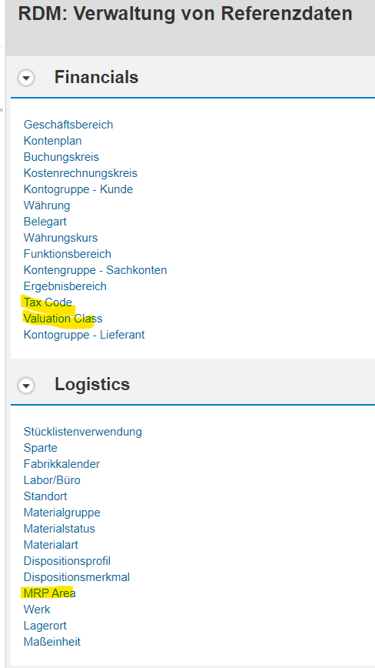

Bitte übersetzen …
Tax Code – Steuerkennzeichen
Valuation Class – Bewertungsklasse
MRP Area – Dispositionsbereich

Auch hier:
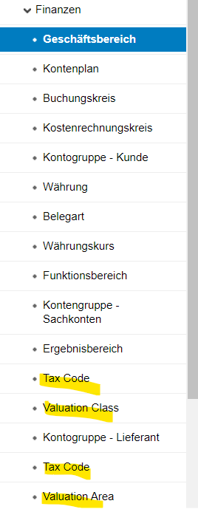

Frage hier: warum zweimal in der Rolle?
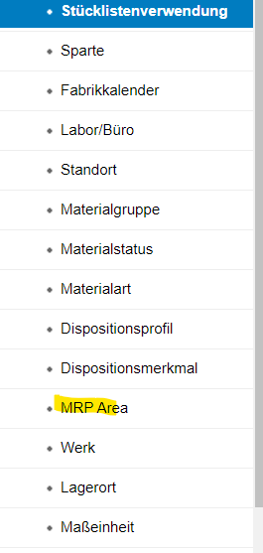

Weitere Kleinigkeiten
